厦门市内厝中学2021—2022学年（上）高一地理第一次月考
（考试范围：《宇宙中的地球》 考试时间：60分钟 ）
班级（只填数字，如1班填1，10班填10）

座号（只填数字，如1号填1，10号填10）

您的姓名

- 单项选择题(每题2分，共50分)
欧洲天文学家宣布,他们在太阳系外发现了50多颗行星,其中有一颗与地球形态相似,它距离地球约35光年。研究表明,它的运行轨道与它的母星橙矮星距离适宜,且像地球一样主要由岩石构成,而液态水可能存在于这颗行星的表面,它的大气中存在氧气、二氧化碳和氮的成分,极有可能存在生命。据此完成第1～2题。
1.下列与材料中所说的“橙矮星”属于同一类天体的是( )
A.太阳
B.地球
C.月球
D.哈雷彗星
2.天文学家研究判断新发现的这颗行星极有可能存在生命的主要依据是( )
A.与地球形态相似
B.距离太阳很近,只有约35光年
C.像地球一样主要由岩石组成
D.可能存在液态水及含有氧气的大气

下图为公转轨道相邻的三颗行星相对位置示意图。读图完成3～5题。
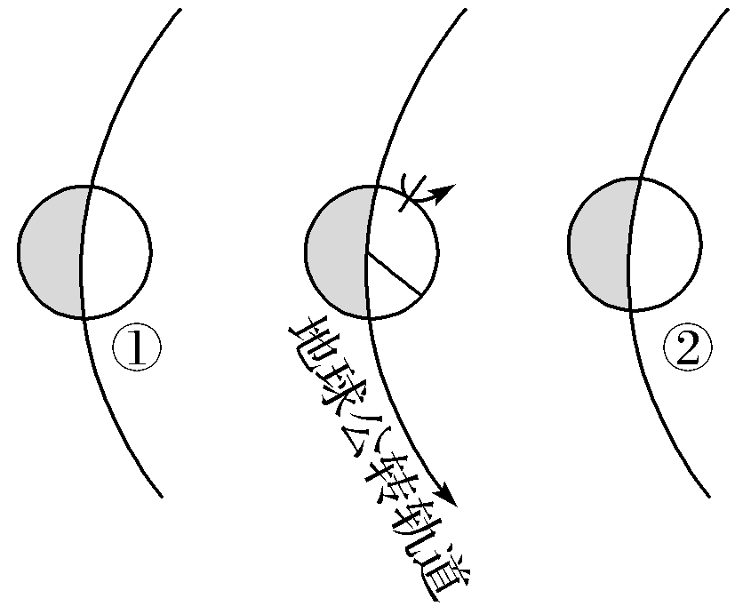
3.①行星是（ ）
A.水星
B.金星
C.火星
D.木星
4.与①、②行星相比，地球具备智慧生命存在的基本条件之一是（ ）
A.适宜生物呼吸的大气
B.昼夜温差相对较大
C.复杂的地形和岩石圈
D.宇宙环境更安全
5.图中三大行星的共性特征是（ ）
A.体积大小相近
B.表面温度相近
C.自转周期相同
D.公转方向相同

下图是美国航天局公布的代号为“开普勒-22b”的行星所处恒星系统与太阳系比较的假想图,“开普勒-22b”行星距地球约600光年。读图,完成第6～7题。
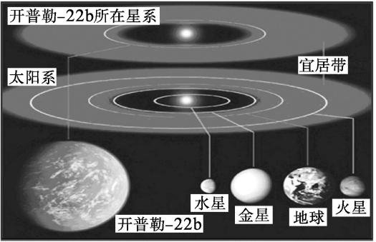
6.“开普勒-22b”行星所处的天体系统为( )
A.银河系
B.太阳系
C.地月系
D.河外星系
7.位于“宜居带”的“开普勒-22b”行星应( )
A.有肥沃的土壤
B.表面比较平坦
C.有适宜的温度
D.接受来自恒星的辐射能量

下图是一款新型太阳能衣服，用天然纤维制成，衣服内纳有太阳能电池板，可以给很多设备(包括手机、平板电脑和GPS装置)充电。据此完成8～9题。
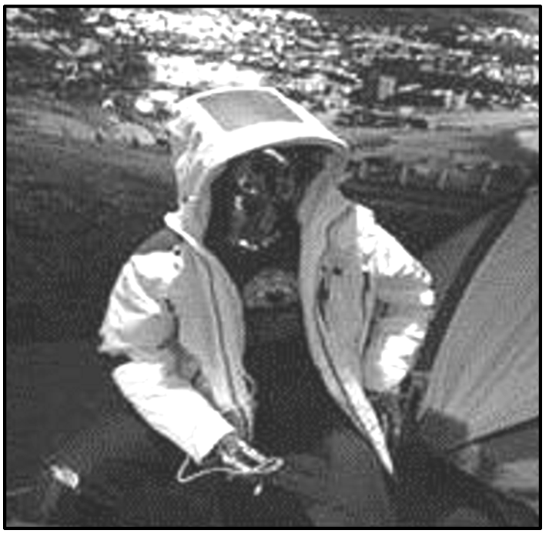
8．我国下列地区中，太阳能衣服使用效率最高的是( )
A．四川盆地
B．青藏高原
C．东北平原
D．长江中下游平原
9.下列关于太阳辐射及其对地球影响的叙述，正确的是( )
A．太阳辐射的能量来源于太阳活动
B．太阳辐射与地球上某些自然灾害如地震、水旱灾害的发生有着密切关系
C．太阳辐射的电磁波对地球磁场影响明显，从而使地球上产生磁暴现象
D．太阳辐射能是维持地表温度，促进地球上的水、大气运动和生命活动的主要动力

下图示意我国拉萨地区多年平均太阳辐射与日照时数年内变化，读图完成10～11题。
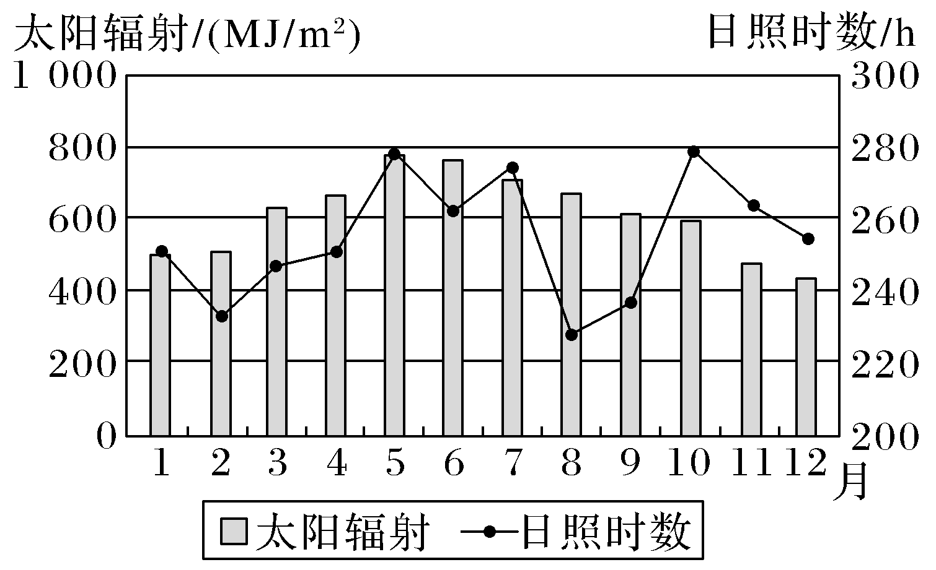
10.下列说法正确的是（ ）
A.太阳辐射与日照时数呈正相关
B.太阳辐射与日照时数呈负相关
C.拉萨日照时数春季最高
D.拉萨5～7月太阳辐射最丰富
11.拉萨8月与1月太阳辐射相差较大的主导因素是（ ）
A.太阳高度
B.日照时数
C.天气状况
D.植被覆盖

生物是在地球发展历史中产生的,但在地质历史时期也经历过一些不利于生物演化的环境变化阶段,导致大量生物物种的衰减和灭绝。据此完成第12～13题。
12.下列有关生物进化与环境关系的说法,正确的是( )
A.原核细胞生物演化出真核细胞生物与环境没有关系,是一种自然进化
B.具有光合作用功能的生物的出现和发展,对地理环境影响不大
C.地理环境从无氧环境向有氧环境转变与生物进化无关
D.地理环境从无氧环境向有氧环境转变,为生物进化奠定了环境基础
13.大量无脊椎动物出现在地球表层的时期是( )
A.元古代
B.太古代
C.古生代寒武纪
D.中生代侏罗纪

如图是太行山大峡谷局部岩层景观图，回答14～15题。
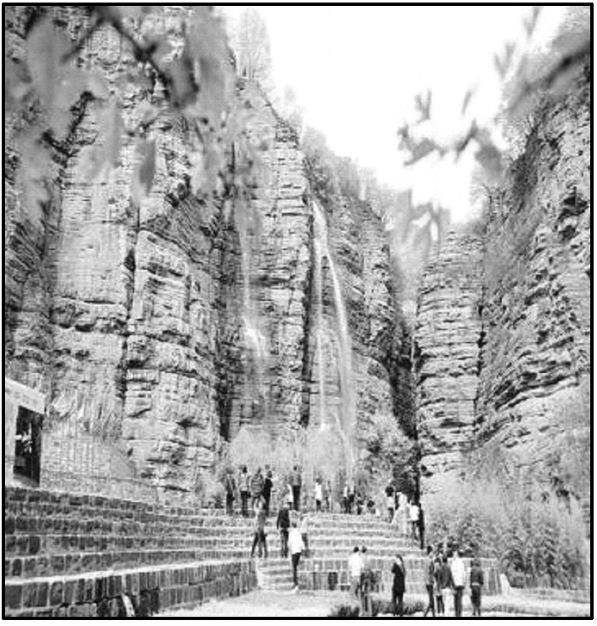
14．图中岩层基本上呈水平状态，下列说法正确的是( )
A．经受为强烈的水平挤压作用
B．基本没有经历地壳运动
C．上面的岩层形成较早
D．具有明显的层理结构
15．图中岩层( C )
A．一定含有化石
B．绝对没有化石
C．可能含有化石
D．所有化石形成年代相同

下图为地球6亿年来大气二氧化碳浓度(工业革命时期大气二氧化碳浓度为1)变化曲线。读图完成16～17题。
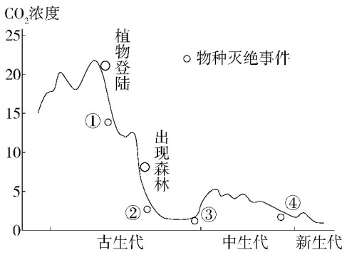
16.图示时期,地球上二氧化碳浓度变化的主要原因最可能是（ ）
A.植物的出现和发展
B.频繁的火山爆发
C.生物的呼吸作用
D.能源消费结构调整
17.图中序号代表地质历史上两次最重要的全球性物种大规模灭绝的是( )
A.①②
B.②③
C.③④
D.①④

我国自主研发的“地壳一号”万米钻机在松辽盆地完成了钻井深7018米，创造了亚洲国家大陆科学钻井新纪录，标志着我国成为世界上第三个拥有实施万米大陆钻探计划专用装备和相关技术的国家。据此完成18～19题。
18．目前，“地壳一号”钻机钻井最深处位于（ ）
A．地壳
B．地幔
C．软流层
D．地核
19．钻井最深处所在圈层（ ）
A．连续但不规则
B．物质状态以固态为主
C．地震波横波消失
D．可能是岩浆的发源地

据报道，至2019年3月26日俄罗斯勘察加边疆区克柳切夫火山群已爆发了32次。下图是该地区火山喷发景观，据此完成20～21题。
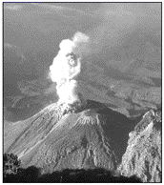
20．此火山口喷出的大量岩浆可能来源于（ ）
A．岩石圈
B．地壳
C．地幔
D．地核
21．这些漫延的火山灰物质在地球圈层中迁移的顺序是（ ）
A．大气圈→水圈、生物圈→岩石圈
B．岩石圈→大气圈→水圈、生物圈
C．水圈、生物圈→大气圈→岩石圈
D．水圈、生物圈→岩石圈→大气圈

地质学家们在青藏高原科考时，发现了一个非常巨大的棕榈化石，叶柄非常长，接近70厘米，这是在青藏高原的核心地带，这么高的海拔首次发现棕榈化石。全球现生棕榈科植物共有2500多种，主要分布在热带地区，而像青藏高原中部这样的气候环境，棕榈科植物完全不可能存活。阅读材料，完成22～23题。
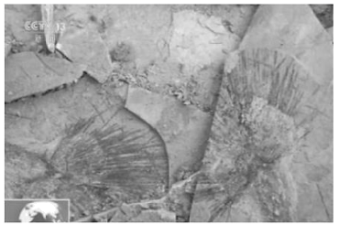
22．在青藏高原上发现棕榈化石，说明了新生代以来青藏高原地区地壳运动是（ ）
A．下降运动
B．上升运动
C．向低纬运动
D．东西方向运动
23．由棕榈化石发现可推知古青藏高原地区的气候曾经是（ ）
A．寒冷干燥
B．寒冷湿润
C．炎热干燥
D．高温湿润

下图是地球圈层间的物质交换示意图,图中序号①②③④代表四大圈层。读图,完成24～25题。
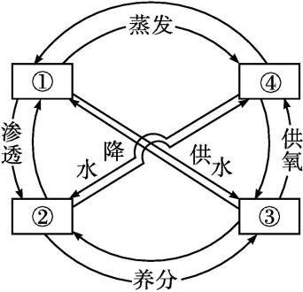
24.图中序号依次是( )
A.①大气圈、②水圈、③岩石圈、④生物圈
B.①岩石圈、②大气圈、③生物圈、④水圈
C.①水圈、②岩石圈、③生物圈、④大气圈
D.①水圈、②生物圈、③岩石圈、④大气圈
25.“落红不是无情物,化作春泥更护花”反映的圈层关系是( )
A.①与②
B.②与③
C.①与③
D.③与④

- 综合题：
26.读太阳大气结构示意图,完成下列各题。（16分）
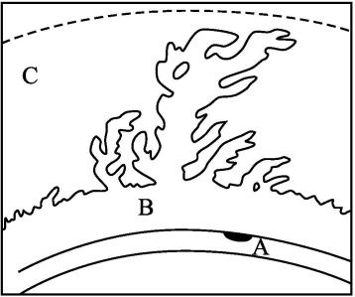
(1)A是 层。该层出现的太阳活动是 ,它的多少和大小可以作为 的标志。
(2)B是 层,该层有时会出现突然增亮的部分,叫做 。
(3)C是 层。
(4)太阳活动扰动大气层,会引起 中断；也会使地球磁场受到扰动,产生
现象。

27.下图示意不同地质历史年代的动植物演化，读图回答下列问题：（14分）
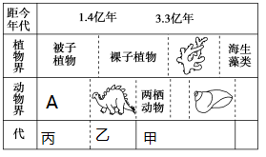
- 图中甲乙丙表示的地质年代是：甲： 代 ；乙： 代 ；丙： 代。
- 在地质历史时期重要的成煤期是 和 。（写年代名称）
- 丙这一时期，被子植物高度繁盛，草原面积扩大，图中A： 动物快速发展。
- 甲期间地壳运动剧烈，海陆格局发生多次变迁，到了后期 形成。

28．读下面“地震波的传播速度与地球的内部圈层的划分”图，回答下列问题。（20分）

（1）左图虚线代表地震波中的 波，实线代表 波。
（2）无论纵波还是横波在经过a界面时，速度都明显加快，a为 界面，其以上部分A为 ；经过 b界面时横波 ，纵波 ，其以下部分C为________，其以上部分B为_______。
（3）当地震来了，处于地震中的人们先感到左右摇晃还是上下颠簸？ 为什么?

厦门市内厝中学2021—2022学年（上）高一地理第一次月考
（考试范围：《宇宙中的地球》 考试时间：60分钟 ）
班级（只填数字，如1班填1，10班填10）

座号（只填数字，如1号填1，10号填10）

您的姓名

- 单项选择题(每题2分，共50分)
欧洲天文学家宣布,他们在太阳系外发现了50多颗行星,其中有一颗与地球形态相似,它距离地球约35光年。研究表明,它的运行轨道与它的母星橙矮星距离适宜,且像地球一样主要由岩石构成,而液态水可能存在于这颗行星的表面,它的大气中存在氧气、二氧化碳和氮的成分,极有可能存在生命。据此完成第1～2题。
1.下列与材料中所说的“橙矮星”属于同一类天体的是( A )
A.太阳
B.地球
C.月球
D.哈雷彗星
2.天文学家研究判断新发现的这颗行星极有可能存在生命的主要依据是( D )
A.与地球形态相似
B.距离太阳很近,只有约35光年
C.像地球一样主要由岩石组成
D.可能存在液态水及含有氧气的大气

下图为公转轨道相邻的三颗行星相对位置示意图。读图完成3～5题。
3.①行星是（ C ）
A.水星
B.金星
C.火星
D.木星
4.与①、②行星相比，地球具备智慧生命存在的基本条件之一是（ A ）
A.适宜生物呼吸的大气
B.昼夜温差相对较大
C.复杂的地形和岩石圈
D.宇宙环境更安全
5.图中三大行星的共性特征是（ D ）
A.体积大小相近
B.表面温度相近
C.自转周期相同
D.公转方向相同

下图是美国航天局公布的代号为“开普勒-22b”的行星所处恒星系统与太阳系比较的假想图,“开普勒-22b”行星距地球约600光年。读图,完成第6～7题。
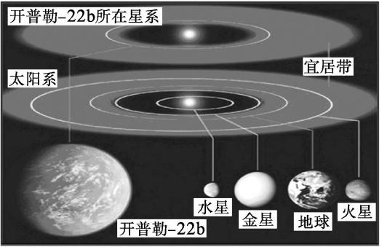
6.“开普勒-22b”行星所处的天体系统为( A )
A.银河系
B.太阳系
C.地月系
D.河外星系
7.位于“宜居带”的“开普勒-22b”行星应( C )
A.有肥沃的土壤
B.表面比较平坦
C.有适宜的温度
D.接受来自恒星的辐射能量

下图是一款新型太阳能衣服，用天然纤维制成，衣服内纳有太阳能电池板，可以给很多设备(包括手机、平板电脑和GPS装置)充电。据此完成8～9题。
8．我国下列地区中，太阳能衣服使用效率最高的是( B )
A．四川盆地
B．青藏高原
C．东北平原
D．长江中下游平原
9.下列关于太阳辐射及其对地球影响的叙述，正确的是( D )
A．太阳辐射的能量来源于太阳活动
B．太阳辐射与地球上某些自然灾害如地震、水旱灾害的发生有着密切关系
C．太阳辐射的电磁波对地球磁场影响明显，从而使地球上产生磁暴现象
D．太阳辐射能是维持地表温度，促进地球上的水、大气运动和生命活动的主要动力

下图示意我国拉萨地区多年平均太阳辐射与日照时数年内变化，读图完成10～11题。
10.下列说法正确的是（ D ）
A.太阳辐射与日照时数呈正相关
B.太阳辐射与日照时数呈负相关
C.拉萨日照时数春季最高
D.拉萨5～7月太阳辐射最丰富
11.拉萨8月与1月太阳辐射相差较大的主导因素是（ A ）
A.太阳高度
B.日照时数
C.天气状况
D.植被覆盖

生物是在地球发展历史中产生的,但在地质历史时期也经历过一些不利于生物演化的环境变化阶段,导致大量生物物种的衰减和灭绝。据此完成第12～13题。
12.下列有关生物进化与环境关系的说法,正确的是( D )
A.原核细胞生物演化出真核细胞生物与环境没有关系,是一种自然进化
B.具有光合作用功能的生物的出现和发展,对地理环境影响不大
C.地理环境从无氧环境向有氧环境转变与生物进化无关
D.地理环境从无氧环境向有氧环境转变,为生物进化奠定了环境基础
13.大量无脊椎动物出现在地球表层的时期是( C )
A.元古代
B.太古代
C.古生代寒武纪
D.中生代侏罗纪

如图是太行山大峡谷局部岩层景观图，回答14～15题。
14．图中岩层基本上呈水平状态，下列说法正确的是( D )
A．经受为强烈的水平挤压作用
B．基本没有经历地壳运动
C．上面的岩层形成较早
D．具有明显的层理结构
15．图中岩层( C )
A．一定含有化石
B．绝对没有化石
C．可能含有化石
D．所有化石形成年代相同

下图为地球6亿年来大气二氧化碳浓度(工业革命时期大气二氧化碳浓度为1)变化曲线。读图完成16～17题。
16.图示时期,地球上二氧化碳浓度变化的主要原因最可能是（ A ）
A.植物的出现和发展
B.频繁的火山爆发
C.生物的呼吸作用
D.能源消费结构调整
17.图中序号代表地质历史上两次最重要的全球性物种大规模灭绝的是( C )
A.①②
B.②③
C.③④
D.①④

我国自主研发的“地壳一号”万米钻机在松辽盆地完成了钻井深7018米，创造了亚洲国家大陆科学钻井新纪录，标志着我国成为世界上第三个拥有实施万米大陆钻探计划专用装备和相关技术的国家。据此完成18～19题。
18．目前，“地壳一号”钻机钻井最深处位于（ A ）
A．地壳
B．地幔
C．软流层
D．地核
19．钻井最深处所在圈层（ B ）
A．连续但不规则
B．物质状态以固态为主
C．地震波横波消失
D．可能是岩浆的发源地

据报道，至2019年3月26日俄罗斯勘察加边疆区克柳切夫火山群已爆发了32次。下图是该地区火山喷发景观，据此完成20～21题。
20．此火山口喷出的大量岩浆可能来源于（ C ）
A．岩石圈
B．地壳
C．地幔
D．地核
21．这些漫延的火山灰物质在地球圈层中迁移的顺序是（ A ）
A．大气圈→水圈、生物圈→岩石圈
B．岩石圈→大气圈→水圈、生物圈
C．水圈、生物圈→大气圈→岩石圈
D．水圈、生物圈→岩石圈→大气圈

地质学家们在青藏高原科考时，发现了一个非常巨大的棕榈化石，叶柄非常长，接近70厘米，这是在青藏高原的核心地带，这么高的海拔首次发现棕榈化石。全球现生棕榈科植物共有2500多种，主要分布在热带地区，而像青藏高原中部这样的气候环境，棕榈科植物完全不可能存活。阅读材料，完成22～23题。
22．在青藏高原上发现棕榈化石，说明了新生代以来青藏高原地区地壳运动是（ B ）
A．下降运动
B．上升运动
C．向低纬运动
D．东西方向运动
23．由棕榈化石发现可推知古青藏高原地区的气候曾经是（ D ）
A．寒冷干燥
B．寒冷湿润
C．炎热干燥
D．高温湿润

下图是地球圈层间的物质交换示意图,图中序号①②③④代表四大圈层。读图,完成24～25题。
24.图中序号依次是( C )
A.①大气圈、②水圈、③岩石圈、④生物圈
B.①岩石圈、②大气圈、③生物圈、④水圈
C.①水圈、②岩石圈、③生物圈、④大气圈
D.①水圈、②生物圈、③岩石圈、④大气圈
25.“落红不是无情物,化作春泥更护花”反映的圈层关系是( B )
A.①与②
B.②与③
C.①与③
D.③与④

- 综合题：
26.读太阳大气结构示意图,完成下列各题。（16分）
(1)A是 光球 层。该层出现的太阳活动是 黑子 ,它的多少和大小可以作为太阳活动强弱 的标志。
(2)B是 色球 层,该层有时会出现突然增亮的部分,叫做 耀斑 。
(3)C是 日冕 层。
(4)太阳活动扰动大气层,会引起 无线电波通信 中断；也会使地球磁场受到扰动,产生
磁暴 现象。

27.下图示意不同地质历史年代的动植物演化，读图回答下列问题：（14分）
- 图中甲乙丙表示的地质年代是：甲： 古生 代 ；乙： 中生 代 ；丙：新生 代。
- 在地质历史时期重要的成煤期是 古生代 和 中生代 。（写年代名称）
- 丙这一时期，被子植物高度繁盛，草原面积扩大，图中A： 哺乳 动物快速发展。
- 甲期间地壳运动剧烈，海陆格局发生多次变迁，到了后期 联合古陆 形成。

28．读下面“地震波的传播速度与地球的内部圈层的划分”图，回答下列问题。（20分）

（1）左图虚线代表地震波中的 横 波，实线代表 纵 波。
（2）无论纵波还是横波在经过a界面时，速度都明显加快，a为 莫霍 界面，其以上部分A为 地壳 ；经过 b界面时横波 消失 ，纵波 速度突然减缓 ，其以下部分C为____地核____，其以上部分B为___地幔____。
（3）当地震来了，处于地震中的人们先感到左右摇晃还是上下颠簸？ 上下颠簸 为什么? 纵波传播速度比横波快，当地震发生时，纵波先到达地面

解析:1.A 2.D第1题,新发现的这颗行星绕转的母星是“橙矮星”,应是一颗恒星。第2题,天体存在生命的重要条件是拥有液态水及适宜呼吸的大气。
解析：3.C 4.A 5.D 第3题，根据公转轨道图，①行星位于地球公转轨道外，是火星，C对。水星、金星在地球公转轨道内，A、B错。木星与地球轨道不相邻，D错。第4题，与①、②行星相比，地球具备智慧生命存在的基本条件之一是有适宜生物呼吸的大气，A对。昼夜温差相对较大、复杂的地形和岩石圈不是生命存在的基本条件，B、C错。太阳系中相邻的三颗行星，宇宙环境都较安全，D错。第5题，图中三颗行星的共性特征是公转方向相同，都为自西向东绕日公转，D对。火星与地球体积大小差异大，A错。表面温度差异大，B错。自转周期不同，金星与地球自转周期差异很大，C错。
解析:6.A 7.C 第6题,“开普勒-22b”与地球相距600光年,其距离大大超过了太阳系的范围,但还在银河系的范围之内。第7题,由图可知“开普勒-22b”行星在所属恒星系中的位置与地球在太阳系中的位置相似,因而应有适宜的温度。
解析：8.B 9.D 第8题，青藏高原是我国太阳辐射能最丰富的地区，故B正确。第9题，太阳辐射能是维持地表温度，促进地球上的水、大气运动和生命活动的主要动力，D正确。太阳辐射能量来源于太阳内部的核聚变反应，A错。B、C项属于太阳活动对地球的影响，故直接排除。
解析：10.D 11.A第10题，拉萨一年中太阳辐射的变化主要受太阳高度的变化影响大。从图中可以看出5～7月由于太阳高度大，降水少，太阳辐射最丰富。拉萨的日照时间在10月份最高，且日照时间与太阳辐射在部分时间不具有明显的相关性。第11题，8月当地正午太阳高度大，太阳辐射丰富，1月该地正午太阳高度小，获得的太阳辐射较少。
解析:12.D 13.C 第12题,原核细胞生物演化出真核细胞生物与环境有关系,A项错误。具有光合作用功能的生物的出现和发展,对地理环境影响巨大,改变了地球大气组成,B项错误。地理环境从无氧环境向有氧环境转变是生物进行光合作用的结果,C项错误。地理环境从无氧环境向有氧环境转变,为生物进化奠定了环境基础,D项正确。第13题,从古生代寒武纪开始,大量无脊椎动物出现在地球表层,由此揭开了生物系统演化进程的序幕。
解析：14.D 15.C 第14题，图中岩层基本呈水平状态，说明受水平挤压作用较小，A错。该岩层垂直上升，形成山地，经历了强烈的地壳运动，B错。水平状态的地层，一般是先沉积形成的在下，后沉积形成的在上，C错。从图中可以看出，该处岩层有非常明显的层理结构，D对。第15题，化石一定分布在沉积岩中，但不是所有的沉积岩都含有化石，因此只能说图中所示沉积岩可能含有化石，A、B两项说法太绝对，C对。即使有化石，不同年代形成的地层中的化石年代是不同的，D错。
16.A 17.C 18. A 19.B 20.C 21. A 22.B 23. D
解析:24.C 25.B 第24题,地球的各个圈层之间相互联系,根据它们之间的相互关系,可知图中①②③④分别代表的是水圈、岩石圈、生物圈、大气圈。第25题,“落红”属于生物圈,“春泥”属于岩石圈。

26.(1)光球 黑子 太阳活动强弱
(2)色球 耀斑
(3)日冕
(4)无线电短波通信 磁暴
27.（1）古生；中生；新生。（2）古生代；中生代
（3）哺乳 （4）联合古陆
28.（1）横 纵
（2）莫霍界面 地壳 消失 速度突然减缓 地核 地幔
（3）上下颠簸 因为纵波传播速度比横波快，当地震发生时，纵波先到底地面。

